Вот короткое интро по проектам.

<https://docs.google.com/document/d/1vwmX80TVupe79xEOAWfoI9H2rl5WmgG38NW7RSny6EI/edit#heading=h.5glniq36g0hc>

Лучше прочитать прежде всего его.

# Базовые требования

* PHP 7
* MySQL
* Laravel (но вопрос про фремворк открыт для обсуждения пока)
* Название переменных, функций, колонок в БД, классы в css, id в css и прочее в нижнем камеле. someVar, someVarOne
* Название классов в PHP и JS в верхнем кемеле. SomeClass
* Имена таблиц в БД в единственном числе в нижнем кемеле
* Поддерживай документ со структурой данных в актуальном состоянии <https://docs.google.com/document/d/19SR8poRphV-E15KMj10Beak-NNNv-_E2yS7f5R-qOEE/edit#>

# БД

Авторизация и прочее все как обычно.

* Можно юзать лоравелевское все
* Авторизация по мылу и паролю (вместо логина мыло)
* Авторизацию через социалки пока не делай
* Работу с финансами тоже
* Только 2 роли:
  + 100 обычный пользователь может
    - создавать проект
    - редактировать свои проекты
    - просматривать список своих проектов
  + 200 админ
    - может все что могут обычные пользователи
    - может редактировать не только свои проекты но и чужие

В следующем документе хранятся структуры данных. Его нужно поддерживать в актуальном состоянии: <https://docs.google.com/document/d/19SR8poRphV-E15KMj10Beak-NNNv-_E2yS7f5R-qOEE/edit#>

# Прототип

<https://drive.google.com/drive/u/0/folders/0B_zdwqCjTZVsaWhYdWpzVFZ0bUk>

* Работает только на хосте projects.my (сделай виртуальный хост на своей локальной машине)
* Чтобы совместимость была у моего и твоего локальных серверов -- используй БД bidExpert и пользователя root с пустым паролtм.
* В папке guiBidExpert находится прототип интерфейса. Там почти все работает.
* В папке gui находится прототип интрфейса другого проекта
* В папке ajax функции показывающие работу с API Директа и Метрики, которые используются в интерфейсе.

Структру БД

|  |
| --- |
| CREATE TABLE `project` (  `id` bigint(20) NOT NULL,  `name` text COLLATE utf8_bin,  `userId` bigint(20) NOT NULL,  `directSubclient` text COLLATE utf8_bin NOT NULL,  `data` longtext COLLATE utf8_bin NOT NULL,  `options` longtext COLLATE utf8_bin NOT NULL,  `created` timestamp NOT NULL DEFAULT CURRENT_TIMESTAMP,  `lastUpdate` datetime DEFAULT NULL,  `isInQuery` bit(1) NOT NULL DEFAULT b'0',  `isPaused` bit(1) NOT NULL DEFAULT b'0'  ) ENGINE=InnoDB DEFAULT CHARSET=utf8 COLLATE=utf8_bin;  CREATE TABLE `user` (  `id` bigint(20) NOT NULL,  `email` varchar(128) COLLATE utf8_bin NOT NULL,  `pass` text COLLATE utf8_bin NOT NULL,  `pass2` text COLLATE utf8_bin NOT NULL,  `created` timestamp NOT NULL DEFAULT CURRENT_TIMESTAMP,  `role` int(11) NOT NULL DEFAULT '1'  ) ENGINE=InnoDB DEFAULT CHARSET=utf8 COLLATE=utf8_bin; |

# Интерфейс

Может показаться сложным но у нас есть уже прототип интерфейса. Там почти все что описано в документе есть в прототипе.

## Базовые требования

* Bootsrap 3.3.6
* Большинство обновлений страницы происходит через AJAX

## Главное меню

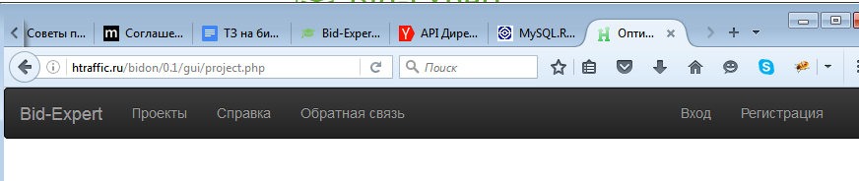

Незалогиненым пользователям справа отображается ссылки на вход и регистрацию. При нажатии на них показывается модальное окно входа/регистрации

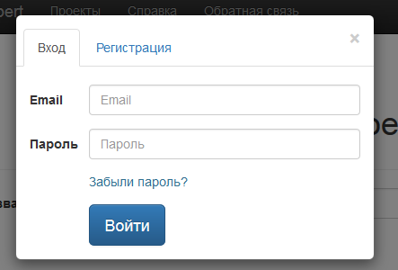

Вход происходит с помощью AJAX.

Если пользователь вошел, то вместо ссылок на вход и регистрацию отображается его email и ссылка выйти.



## Создание проекта

Каждый пользователь может создать несколько проектов.

* **Прототип** этой страницы интерфейса:
  + В нем есть динамика и AJAX
  + Тебе нужно только переделать его под Лоравель.
  + Я его быстро набросал, можешь фиксить мой гавнокод
* **Юзерстори**
  + Сперва появляется только кнопка подключения директа  
    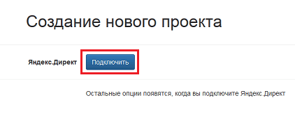
  + После нажатия на нее появляется диалог OAUTH  
    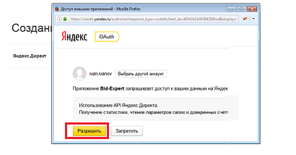
  + После того как нам дадут доступ  
    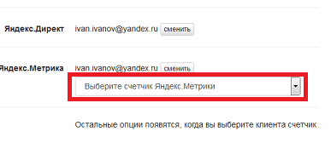
  + Далее  
    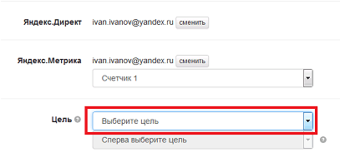
  + Далее   
    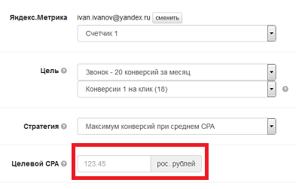
  + Далее  
    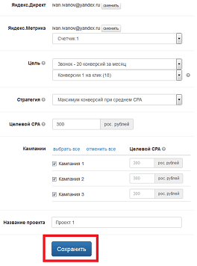

* **Поля**
  + **Аккаунт Яндекс Директа**
    - Если аккаунт не подключен выглядит так  
      
    - После нажатия появляется попап OAUTH Яндекса  
      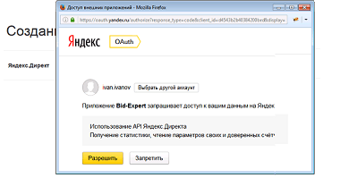
    - Если пользователь дал доступ, то обображается его логин и кнопка “сменить”  
      
    - Если пользователь нажал сменить, но после подтвержения доступа аккаунт не изменился, то выводится диалог с рекомендацией как сменить аккаунт (см прототип).
  + **Субклиент Директа**
    - Появляется после того, как пользователь дал доступ к Директу, если у него агентский аккаунт.
    - Обновляется когда меняется логин Диретка
    - Если у клиента не агентский аккаунт, то не отображается
    - Селект со списком субклиентов.
    - Первый пункт “Выберите субклиента” выбран по умолчанию
    - Нет отдельного лейбла
  + **Метрика** -- аккаунт Яндекс.Метрики
    - Появляется после того, как пользователь дал доступ к Директу
    - Аналогично подключению аккаунта в Директе
    - По умолчанию совпадает с аккаунтом директа
  + **Счетчик Метрики** -- грубо говоря название сайта
    - Появляется после того, как пользователь дал доступ к Директу
    - Обновляется когда меняется логин метрики
    - Селект с ID и название счетчиков
    - Первый пункт “Выберите счетчик метрики” выбран по умолчанию
    - Если только один счетчик метрики
    - Нет отдельного лейбла
  + **Цель** тип конверсии который нужно оптимизировать
    - Появляется после того, как пользователь выбрал счетчик
    - Обновляется при смене счетчика или аккаунта метрики
    - Селект с ID, названием и числом достижений цели за последние 28 дней
    - Внимание при съеме данных с метрики максимальное число колонок 20, поэтому лучше использовать то решение, которое есть в прототипе. Оно не будет глючить когда у счетчика много целей.
    - Первый пунт “Выберите цель” (он по умолчанию выбран)
    - Последний пункт “Не отказы”
  + **Подцель**
    - Селект с названием и числом достижений цели за последние 28 дней
    - Один из 3 вариантов
      * Число достижений цели
      * Число достижений цели 1 на клик
      * Число достижений цели 1 на пользователя
    - По умолчанию выбрано “Число достижений цели 1 на клик”
    - Нет отдельного лейбла
  + **Стратегия**
    - Селект с 2 вариантами
      * Максимум конверсий при среднем CPA
      * Максимум прибыли при ценности конверсии
    - Появляется после того, как пользователь выбрал цель
    - По умолчанию “Максимум конверсий ...”
  + **Учитывать НДС**
    - Чекбокс
    - Появляется только после выбора цели и только при стратегии “максимум прибыли”
    - Без отдельного лейбла
  + **Учитывать мозаичность аукциона**
    - Чекбокс
    - Появляется только после выбора цели и только при стратегии “максимум прибыли”
    - Без отдельного лейбла
  + **Мозаичность**
  + **Целевой CPA**
    - Отображается после выбора цели, только если стратегия “Максимум конверсий ...”
    - Плейсхолдер 123.45
    - Отображется инпутом в конце которого стоит валюта из аккаунта в Диретке
      * Если валюта аккаунта “у.е.”, то писать “Яндекс у.е.”, у.е. Яндекса это не долары
      * <https://tech.yandex.ru/direct/doc/dg-v4/concepts/multicurrency_const-docpage/>
      * 
  + **Ценность конверсии**
    - Отображается после выбора цели, только если стратегия “Максимум конверсий ...”
    - Аналогично целевому CPA инпут с названием валюты
  + **Период**
    - Инпут в конце которого стоит слово “недель”
    - По умолучанию 10
    - Должно быть 4 или больше
    - Должно быть целым числом
  + **Удалено из первой версии. Кампании**
    - Они есть в прототипе, но пока их не будем реализовывать
  + **Название проекта**
    - По умолчанию равно названию счетчика в метрике
    - Может быть не задано и пустым
* **Особенности** 
  + Оформлена через вертикальную форму bootstap.
  + У части лейбелов есть хинты (см демо)
  + Страница создания проекта (но не изменения) доступна незарегистрированным пользователям.
    - Это нужно, чтобы пользователь смог оценить простоту нашего интерфейса без регистрации
  + Если незалогиненый пользователь нажимает “Сохранить”, то появляется Диалог “Входа/Регистрации”
  + Поля появляются по мере необходимости. Это нужно, чтобы интерфейс казался еще проще.
  + Настройки проекта сериализируются в JSON и помещаются в колонку options.
  + Настройки сохраняются в project.options. Но часть настроек сохраняется еще и в project.listMeta (см [тут](https://docs.google.com/document/d/19SR8poRphV-E15KMj10Beak-NNNv-_E2yS7f5R-qOEE/edit#))
  + Страница при выходе/логине пользователя не перезагружается.

Редактирование проекта

Аналогично созданию проекта.

Список проектов

Сверху идет таблица с колонками

* ID проекта
* Название проекта
  + ссылка на редактирование проекта
  + если название пустое, то вместо него пишется noname
* Субклиент Директа

Под таблицей кнопка-ссылка (<a class=”btn btn-primary”>) на создание нового проекта.

Руководство

Код подгружается из HTML файла, который я напишу.

## Обратная связь

Находится форма для отправки нам сообщения.

# Бекэнд

Запуск крона был в тестовом задании

* Нужно раз в неделю запускать функцию для расчета ставок по проекту
* Считать нужно в несколько потоков. Но не более 5ти.
* Время от времени будут добавляться новые проекты и первый расчет ставок по ним должен происходить с максимальным приоритетом.

## Замечание по разработке

* Там есть библиотека HTask. Она работает с сетью в несколько потоков, а также в ней есть работа с API Директа и Метрики.
* Поскольку у тебя объем данных довольно то лучше использовать класс lmTable из библиотеки HTask.

## Импорт

### Директ

Из API Яндекс.Директ для каждого ключевого слова ты должен снять следующие данные:

* ID ключевика
* Текст ключевика
* ID группы объявлений
* Название группы объявлений
* ID кампании
* Название кампании
* Ставка

### Метрика

* **Целевой период (ЦП)** Длина периода совпадает с настройкой периода у проекта. Последний день в периоде -- позавчера. Мы вчера пропускаем, поскольку статичтика могла не успеть обновится.
  + Например сегодня 25 число, в настройках проекта период равен 3 неделям. Окончание периода позавчера 23 число. Начало периода -- 3 число. Оба числа включительно. В периоде ровно 21 день (3 недели).
* **Целевая неделя (ЦН)** семь дней заканчиваюя позавчера.
  + Например сегодня 25 число. Тогда КН с 17 по 23 число. Оба числа ключительно.

Мы импортируеми из метрики только данные отлосящие к Диретку. filters=ym:s:<attribution>AdvEngineName=='яндекс: директ'

Аттрибуция “последний значимый” (lastSign).

Для каждого ключа из Директа нужно снять следующие данные (тебе нужно снимать данные через JSON а не CSV. В CSV нет названий, только ID):

* Общие данные
  + Текст ключевого слова
  + Название группы объявлений
  + Название кампании
* Целевая неделя
  + [Клики за ЦН](https://tech.yandex.ru/metrika/doc/api2/api_v1/metrics/advertising/direct-docpage/)
  + Расход за ЦН
* Целевой период
  + Клики за ЦП
  + Визиты за ЦП
  + Посетители за ЦП
  + Число достижений цели (заданной в настройках проекта) за ЦП
  + Число целевых посетителей за ЦП (у цели заданной в настройках проекта)
  + Число целевых визитов за ЦП (у цели заданной в настройках проекта)

### Объединение данных

Объединение данных из метрики и Директа.

Обрати внимание:

* ID ключей, групп и кампаний в Метрике и в Директе не совпадают.
* В разных группах объявлений могут существовать ключевики с ожинаковым текстом.
* Но в одной группе не может существовать двух ключевиков с одинаковым текстом.
* В разных кампаниях могут существовать группы с одинаковым названием.
* Но в кампании название группы уникально.
* Название кампании уникально.

Таким образом нужно для каждого ключевика создать строку $keyCS=$campName.$Sep.$groupName.$Sep.$keyText. Где $Sep -- уникальная строка.

$keyCS будет совпадать в Директе и Метрике, а также однозначно указывать ключевик,

|  |
| --- |
| define("USTR","<|>");// уникальная строка  $csToDirectKey=[]; // массив соответвия cs и индекса ключевика в $directKeys  foreach($directKeys as $i=>$data){  $cs=$data["campName"].USTR.$data["groupName"].USTR.$data["keyText"];  $csToDirectKey[$cs]=$i;  }  foreach($metricaKeys as $data){  $cs=$data["campName"].USTR.$data["groupName"].USTR.$data["keyText"];  $i= $csToDirectKey[$cs];  foreach($data as $name=>$val){  if(!isset($directKeys[$i][$name]))  $directKeys[$i][$val]=$val;  }  } |

## Передача данных в ядро

Ты передаешь опции проекта и все импортированные данные в движок. (Документируй формат данных в [этом документе](https://docs.google.com/document/d/19SR8poRphV-E15KMj10Beak-NNNv-_E2yS7f5R-qOEE/edit)).

Движок вернет тебе ассоциативный массив, с одним эдементом (c индексом bids). Этот элемент в свою очередь тоже содержит ассоциативный массив индексы которого строки с ID ключа, а значения ставки (float)

|  |
| --- |
| [  bids:[//ID ключа(строка) =>ставка в Директе  "ID ключа 1"=> 1.23  "ID ключа 2"=> 3.45  ]  ] |

## Экспорт ставок в Директ

Пиши экспорт ставок отдельно и тестируй его на другом аккаунте (сам создай в Директе аккаунт и получи токен на него).

В том аккаунте который я тебе дам не производи никаких изменений (только считывай из него информацию).